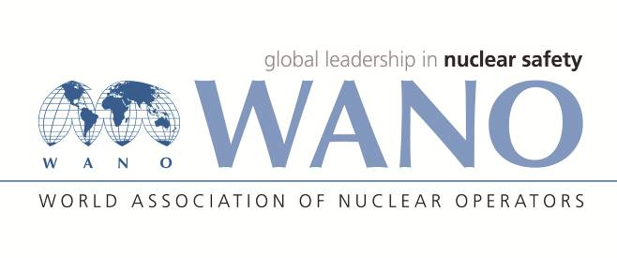 | Московский центр  Всемирная Ассоциация Организаций, эксплуатирующих Атомные Электростанции  ВАО АЭС – МЦ  Россия, 109507, Москва, Ферганская ул., 25  Тел. +7 495 376 15 87  Факс: +7 495 376 08 97  info@wanomc.ru

З А П Р О С
на получение технической и организационной информации
по линии ВАО АЭС
1. АЭС/Организация (подразделение) – инициатор запроса:
Балаковская АЭС (служба ремонта).
2. Тема информационного запроса:
Информация о применяемых материалах и технологиях устранения протечек гидрозатворов аванкамер циркуляционных насосов
3. Цель информационного запроса:
Изучение опыта других АЭС с целью его возможного применения.
4. Описание проблемы:
Устранение протечек под водой после установки гидрозатворов
5. Конкретные вопросы:
1. Используемые материалы для уплотнения гидрозатворов.
2. Характеристики используемых материалов, опыт применения.
3. Технология локализации протечек (перетока воды в отсекаемую часть аванкамеры).
6. Организации, в которые адресован настоящий запрос:
АЭС ВАО АЭС-МЦ
7. Контактные реквизиты инициатора запроса (ФИО, телефон, e-mail):
Дурягин Евгений Александрович (ОППР): deal@balaes.ru
8. Дата запроса:
18.04.2022
Инициатора запроса:
Представитель ВАО АЭС-МЦ на площадке Балаковской АЭС
Шаров М.Ф.

